Федеральное государственное автономное образовательное учреждение высшего
образования «Национальный исследовательский университет ИТМО»
Факультет программной инженерии и компьютерной техники

Лабораторная работа №3
Базы данных
Вариант 508436

Выполнил студент группы P3110:
Прохоревич Иван Борисович
Преподаватель:
Николаев Владимир Вячеславович

Санкт-Петербург 2026
Содержание
Задание 3
Описание предметной области 3
Классификация сущностей 3
Инфологическая модель в нотации Чена 4
Инфологическая модель в нотации Мартина 5
Даталогическая модель 6

Задание
Для отношений, полученных при построении предметной области из лабораторной работы №1, выполните следующие действия:
- Опишите функциональные зависимости для отношений полученной схемы (минимальное множество);
- Приведите отношения в 3NF (как минимум). Постройте схему на основеNF (как минимум).
- Опишите изменения в функциональных зависимостях, произошедшие после преобразования в 3NF (как минимум). Постройте схему на основеNF;
- Преобразуйте отношения в BCNF. Докажите, что полученные отношения представлены в BCNF. Если ваша схема находится уже в BCNF, докажите это;
- Какие денормализации будут полезны для вашей схемы? Приведите подробное описание.
- Придумайте триггер и связанную с ним функцию, относящиеся к вашей предметной области, согласуйте их с преподавателем и реализуйте на языке PL/pgSQL.

Описание предметной области
Парадоксально, но он(персонаж) испугал(эмоция) нас одновременно и больше, и меньше предыдущего: сам по себе он был вполне зауряден, но с учетом места (координаты, наименование) и обстоятельств (место, время) -- невозможен, а потому заставил нас похолодеть от страха. Ведь пахло не чем иным, как бензином (объект места). Единственное, что приходило на ум(мысль), не связано ли это как-то с Гедни.

Классификация сущностей
Стержневые - независимые сущности
- Персонаж: имя, пол, дата рождения
- Событие: тип, описание
- Место: наименование, координаты, описание
Характеристические - сущности, описывающие или уточняющие другие сущности
- Мысль: персонаж_id, описание, событие_id(nullable)
- Объект(среды): тип, название
Ассоциативные - связи между двумя и более сущностями, которые сами имеют атрибуты
- Участие: персонаж_id, событие_id, роль
- Эмоция: персонаж_id, тип, интенсивность, событие_id(причина)
- Обстоятельства: место_id, событие_id, время

Инфологическая модель в нотации Мартина
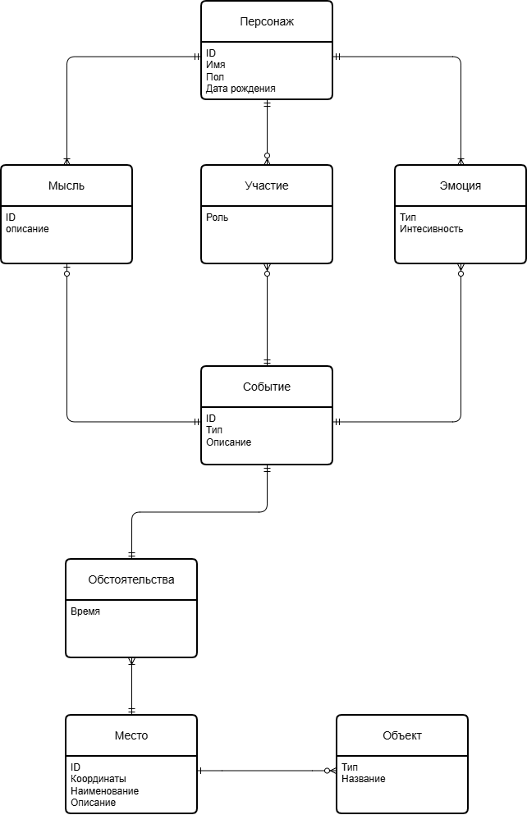

Даталогическая модель

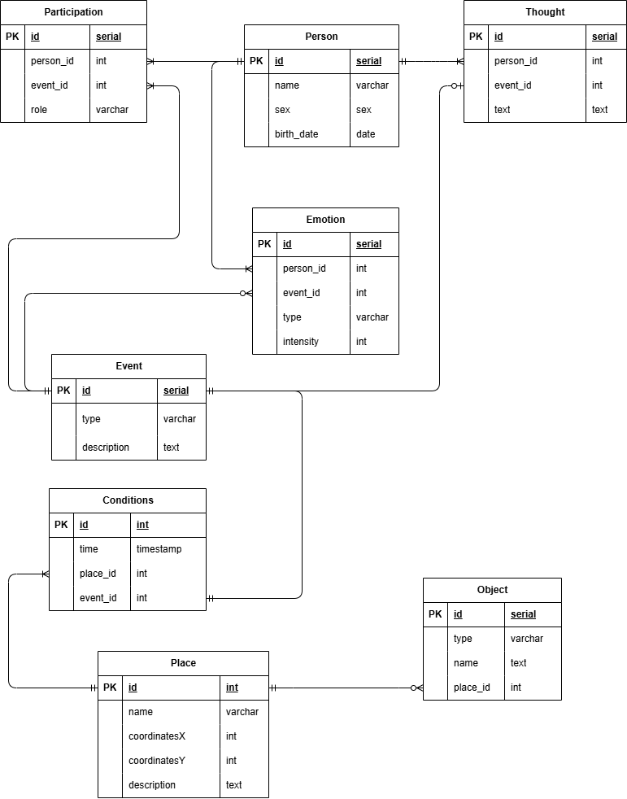

Реализация для PostgreSQL
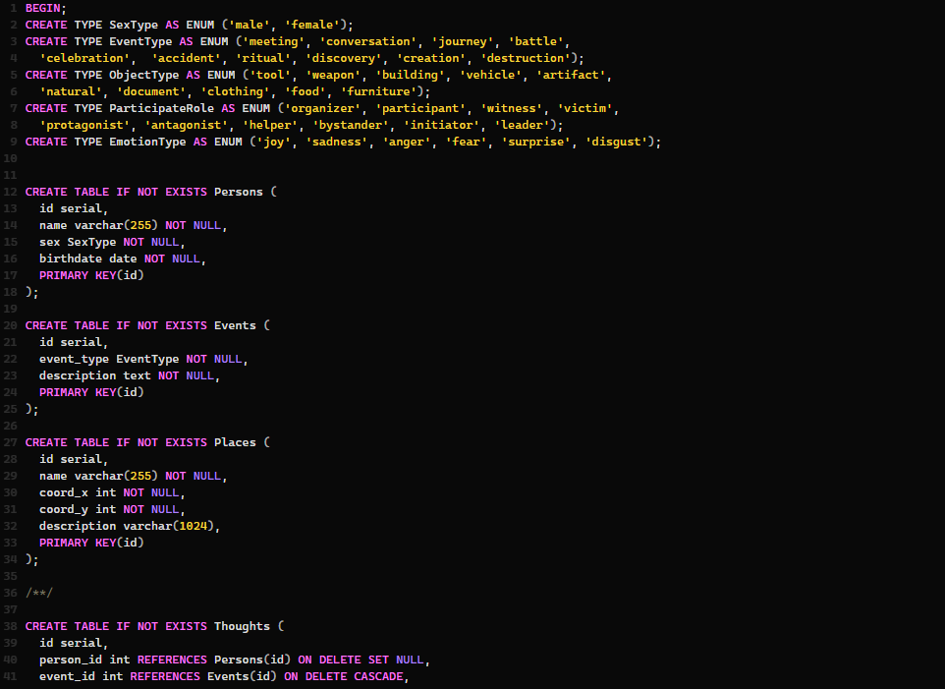
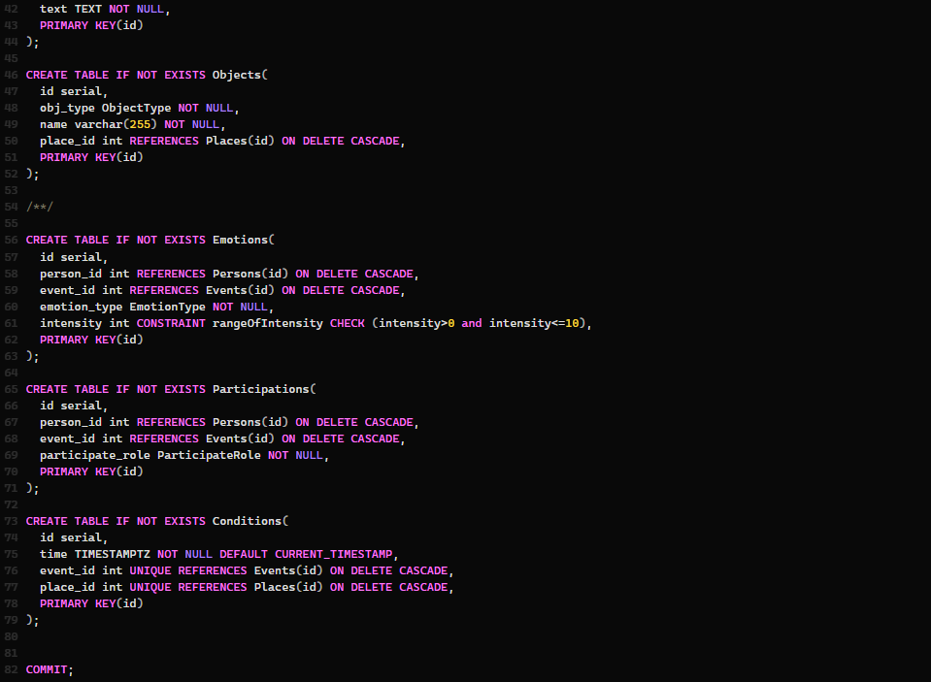

Выводы
Во время выполнения лабораторной я узнал основные команды DDL и DML, а также прошёл полностью путь проектирования базы данных.

